4.DERS

Dersin Konusu: 1. ERMENİCEDE ÇOĞUL ŞAHIS ZAMİRLERİ
2. YARDIMCI FİİL Է'NİN ŞİMDİKİ/GENİŞ ZAMAN’IN ÇOĞUL ŞAHISLARA GÖRE ÇEKİMİ
3. SORU ZAMİRİ Ո՞Վ ve Ի՞ՆՉ
4. ERMENİCEDE –ել İLE BİTEN FİİLLER
5. Ր, Տ, Կ HARFLERİNİN TANITILMASI VE KELİME HAZİNESİNİ GELİŞTİRMEYE YÖNELİK ÇALIŞMALAR.

ԶՐՈՒՅՑ
A: Բարի օ՛ր:
B: Բարի օ՛ր:
A: ինչ՞է ձեր անունը:
B: Իմ անունը Աննա:
A: Ինչ՛է ձեր ազգանունը:
B: Իմ ազգանունը Մարգոսյան է:
A:Որտեղի՞ց եք եկել:
B: Ես եկել եմ Երևանից:
A: Որտե՞ ղ եք ապրում:
B: Ես ապրում եմ Անկարայում:
A: Մինչև վաղը՛:
B: Մինչև վաղը՛:

- Ermenicede Çoğul Şahıs Zamirleri
Մենք Biz
Դուք Siz
Նրանք Onlar

- Yardımcı Fiil է'nin Şimdiki/Geniş Zaman’ın Çoğul Şahıslara Göre Çekimi
- “Olmak” anlamı veren yardımcı fiil է iki işleve sahiptir. Bunlardan birincisi, Türkçede –dir, -dır anlamlarını karşılayan ve adlarla kullanılan işlevdir.
- İkinci durumda ise ana fiille birlikte kullanılır.
- Yarımcı fiil է’nin şimdiki/geniş zamanın çoğul şahıslara göre çekimi şu şekilde yapılır:
Մենք ենք
Դուք եք
Նրանք են

- Soru zamiri Ո՞վ ve Ի՞նչ
- Ո՞վ է նա: (O kimdir?)
- Նա ուսանող է:( O öğrencidir.)
- Նա ուսուցիչ է: (O (erkek) öğretmendir.
- Նա դասախոս է: (O öğretim üyesidir.)

- Ի՞նչ է սա: (Bu nedir?)
- Սա տուն է: (Bu evdir.)
- Սա շուն է: (Bu köpektir.)
- Սա սեղան է:( Bu masadır.)

- Ermenicede –ել ile Biten Fiiller
- Ermenicede fiiller çoğunlukla –ել son ekiyle biter.
- Fiiller cümledeki eylemi/eylemleri anlatan sözcüklerdir.
- Cümlenin ana eylemini ifade eden tüm fiiller, fiilimsi (դերբայ) sözcüklere dönüştürüldükten sonra bazı istisnalar dışında yardımcı fiille birlikte kullanılır.

- –ել ile Biten Fiillere Örnekler:
- Գրել Yazmak
- Հոգնել Yorulmak
- Ասել Söylemek
- Բերել Getirmek
- Գտել Bulmak

Daktilo harflerini tanıtmak ve harflerin yazımını öğretmek
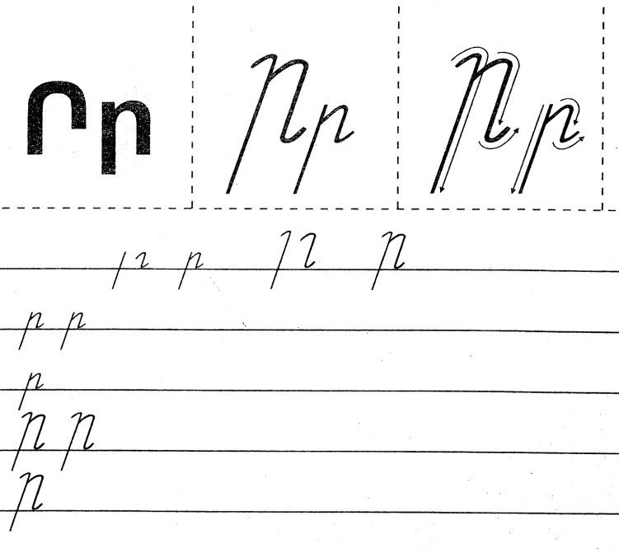

Օրինակ՝
Երեկ, կեր, Եղբայր, Ելակ
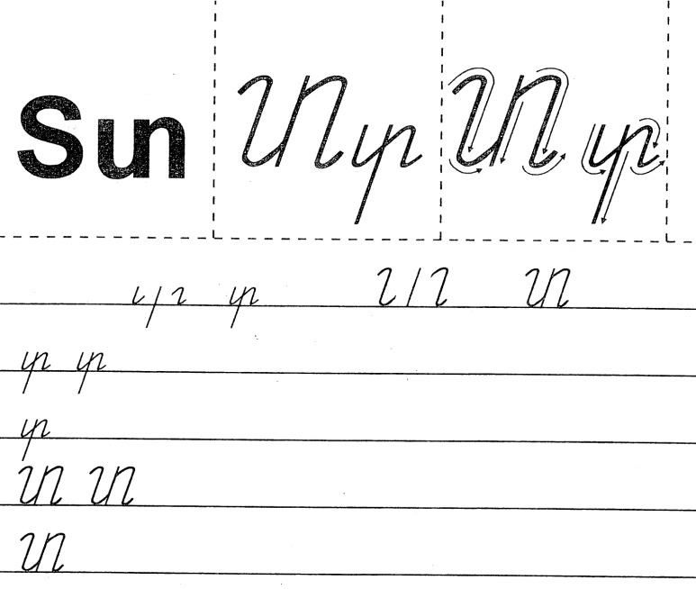

Օրինակ՝
Տանկ, Կատու, Տանձ, Պատ
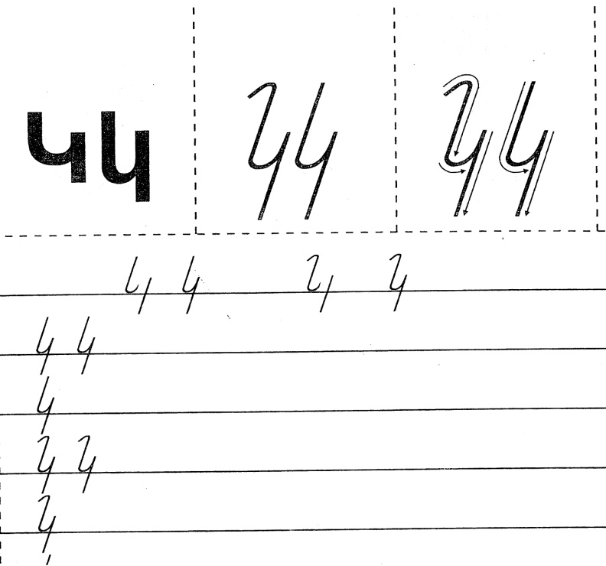

Օրինակ՝
Կապիկ, Կարաս, Սունկ, Շապիկ

